
Sajtóközlemény
2014-01-21

Zséda mentor lett

Zséda boldogan vállalta a mentori szerepet a Tehetség Piactér programban. Negyedéven át személyesen segít tanácsaival egy 17 éves lánynak, akinek álma, hogy sikeres énekesnő lehessen.

Harminc tehetséges fiatal vehet részt abban a programban, amelyben Zsédenyi Adrienn is szerepet vállalt. A Tehetség Piactér programja negyed éven át tart, és fő célja, hogy a csatlakozó fiatalok kibontakoztathassák tehetségüket, fejleszthessék önismeretüket, közelebbről megismerhessék azt a hivatást, mely az álmaikban szerepel. Ebben a folyamatban mentorok segítik őket, a vágyott pályák jeles képviselői.

Zsédenyi Adrienn Nemes Anna Rebeka mentorálását vállalta, aki 17 éves, jelenleg gimnáziumi tanulmányai mellett tanul jazz éneket, és az álma, hogy sikeres énekes legyen.

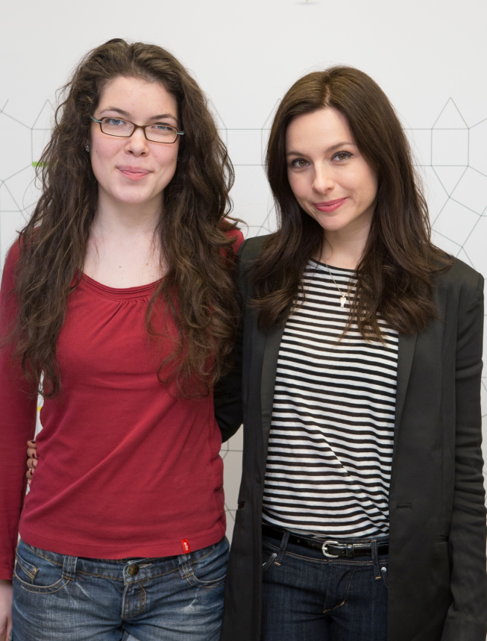
- Ahhoz, hogy egy tehetség kibontakozhasson, rendkívül fontos, hogy legyen legalább egy olyan ember a közelében, akinek a kérdéseit felteheti, akinek segítségével bepillantást kaphat a vágyott szakma működésébe. Nekem is voltak mestereim, akiktől rengeteget tanultam, akiknek nagyon sokat köszönhetek. Örültem ennek a felkérésnek, mert most azt a sok jót, amit másoktól kaptam, talán én is továbbadhatom. – mondta el az új kezdeményezés kapcsán az énekesnő.

Képünkön Zséda és Nemes Anna Rebeka, fotó: Mayer András, Tehetség Piactér

A Piactér projekt első budapesti találkozóján közel 30 fiatal és ugyanennyi mentor gyűlt össze, hogy a negyedéves együttműködést megalapozandó ismerkedjenek és beszélgessenek egymással.
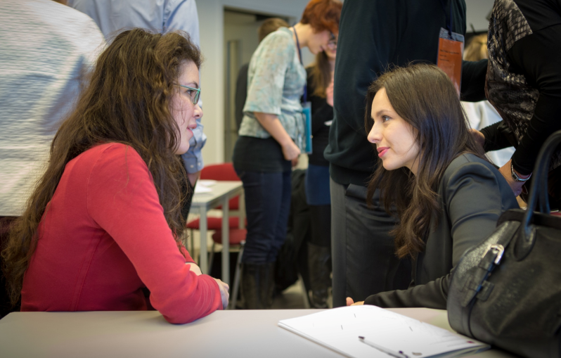
A javarészt 16 és 22 év közötti fiatalok a legkülönfélébb területeken tehetségesek, a művészetektől a tudományokig. Délelőtt Prezi képzésen vettek részt, a délután pedig az inspiráló találkozások jegyében telt.

Képünkön Zséda a mentoráltjával beszélget, fotó: Mayer András, Tehetség Piactér

- Jól emlékszem, amikor tizenévesen egy kottatárban egy tradicionális blues kottát találtam, ami egy pillanat alatt megnyitotta annak a szabadságnak a kapuját, amit számomra a zene és az éneklés ma is jelent. – emlékezett vissza Zséda. - Annát először egy felvételen hallottam énekelni. Egyből felkeltette a kíváncsiságomat, mert egy kevéssé ismert jazzballadát énekelt zongorakísérettel. Ez a dalválasztás sokat elárul a személyiségéről.

A Tehetség Piactér rendezvényének házigazdái Holló Márta televíziós szakember, tréner és coach, illetve Nagy Bandor tréner és coach voltak.
Az eseményen részt vett Benkő Vilmos, a Magyarországi Amerikai Kereskedelmi Kamara elnöke is (lenti képünkön, fotó Mayer András, Tehetség Piactér), aki tavaly márciusban kapta meg a Tehetség Nagykövete címet.
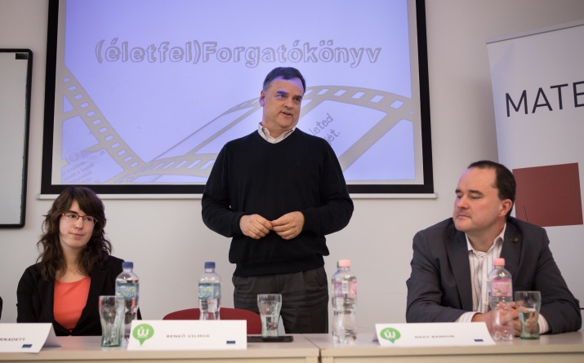
Beszédében hangsúlyozta, hogy a mentor-mentorált találkozások nagyszerű momentuma lehet, hogy nem csupán a fiatal, de az őt segítő idősebb partner is új, friss ismeretekkel, innovatív szemlélettel találkozhat, vagyis a viszony korántsem hierarchikus, sokkal inkább kölcsönösen hasznos.

Benkő Vilmos, a Magyarországi Amerikai Kereskedelmi Kamara elnöke
( fotó Mayer András, Tehetség Piactér)
Beszédében arra bíztatta a mentorokat, hogy állítások helyett inkább kérdezzenek sokat a rájuk bízott fiataloktól.

További információ és interjú egyeztetése:
Fükő Adrienn
PR Vezető
PResston PR
Csatárka Irodaház
1025 Budapest
Csatárka út 82-84.
T (+ 36 1) 325 94 88
F (+36 1) 325 94 89
M (+36 30) 769 8697
adrienn.fuko@presstonpr.hu


www.presstonpr.hu

